Presseinformation
Ansprechpartnerin für
die Redaktion:
Frau Barbara Mäurle
Münsterweg 12
59269 Beckum
T +49 2521 82994-12
Barbara.maeurle@holtgreife.com

Kontakt:
Solarlux GmbH
Industriepark 1
49324 Melle
T +49 5422 92710
F +49 5422 9271200
info@solarlux.com
www.solarlux.com

Melle, November 2023

Revitalisiertes Industriedenkmal
Ehemaliger Kornversuchsspeicher in Berlin-Moabit


Auf dem ehemaligen Gelände des Hamburger- und Lehrter Güterbahnhofs in Berlin-Moabit hat sich ein leerstehendes Industriedenkmal zu einem lebendigen Stadtbaustein gewandelt – der Kornversuchsspeicher von 1898. Der geschichtsträchtige Backsteinbau wurde von AFF Architekten behutsam erweitert und saniert und ist zum Wahrzeichen des neuen Stadtquartiers „Wasserstadt Mitte“ im städtebaulichen Entwicklungsgebiet Eurocity geworden.

Nahrung waren ein knappes Gut zu Ende des 19. Jahrhunderts. Um die Lebensmittelversorgung der rasch wachsenden Berliner Bevölkerung zu sichern, wurde 1898 der Kornversuchsspeicher am Berlin-Spandauer Schifffahrtskanal eröffnet. Der damals sechsgeschossige Backsteinbau diente dazu, die Lagerung großer Mengen Korn wissenschaftlich zu erproben: Fünf Schüttböden und vier Silos boten Speicherkapazität für 1.130 Tonnen Getreide. Im Jahr 1915 wurde das Gebäude erstmals erweitert. Dieses Mal kam jedoch nicht Holz als Tragwerk zum Einsatz, sondern Stahlbeton – eine absolute Neuerung im Bauwesen der damaligen Zeit. Dabei wurde auch im älteren Teil die Holzkonstruktion durch ein Stahlbetonskelett ersetzt.

Bewahrung des industriellen Erbes
Nach jahrelangem Leerstand und einer künstlerischen Zwischennutzung mit Veranstaltungen und Ausstellungen, bietet der Kornversuchsspeicher heute eine Nutzfläche von 2.371 m². Im Erdgeschoss eignet sie sich durch die deutlich höheren Raumhöhen für kulturelle oder gastronomische Nutzungen, die oberen sechs Geschosse sind als moderne Arbeitswelten konzipiert. Trotz dieser Überführung in eine zeitgemäße Nutzung, konnte der Industriecharme des frühen 20. Jahrhunderts vollständig erhalten bleiben.

Verantwortlich dafür ist der sensible Umgang mit dem Bestand. Projektarchitektin und Partnerin bei AFF Architekten in Berlin, Ulrike Dix über ihre grundsätzliche Herangehensweise an das Projekt: „Unsere Haltung ist es, zu schauen, was uns der Ort vorgibt, welche Potenziale er hat und wie man diese stärken kann. Alle architektonischen Interventionen sind eine Reaktion auf das, was der Bestand uns offenbart.“

In diesem Sinne verbinden sich im Kornversuchsspeicher alle neuen Elemente mit der historischen Bausubstanz und stellen keinen Kontrast zwischen Altem und Neuem her. Ulrike Dix: „Man erkennt, was das Neue ist, aber das Neue sucht nie den maximalen Kontrast“. Dieser architektonische Anspruch spiegelt sich auch bei der Aufstockung um ein siebtes Geschoss wider, die weit über eine simple Addition hinausgeht: Sie stellt mit ihren präganten Rücksprüngen die Firsthöhe und Laternenform des originalen Daches wieder her. Darüber hinaus greift die Klinkerfassade der Aufstockung den Mauerwerksverband der sonstigen Gebäudehülle auf, interpretiert diesen jedoch mit einer reliefartigen Ornamentstruktur neu.

Dachaufstockung mit Weitblick
Durch die erhöhte Gebäudekubatur konnte die städtebauliche Präsenz des ehemaligen Kornversuchsspeichers im Quartier gestärkt werden. Als weiteren Mehrwert schaffen zwei große Dachterrassen mit gemauerten Brüstungen weite Ausblicke über den Kanal die Europacity. Und dass nicht nur im geschützten Außenraum, sondern auch von innen. Ermöglicht wird dies durch vier große Schiebefensteranlagen, zwei auf jeder Gebäudelängsseite, ein Wunsch des Bauherren. Die Wahl fiel auf das System cero III von Solarlux mit Dreifachverglasung. Dieses bietet sowohl maximale Transparenz als auch einen größtmöglichen räumlichen Übergang zwischen Innen und Außen.

Der stützenlose Bereich mit Schiebefenstern ist im Kornversuchsspeicher über 11 bzw. 9 Meter breit sowie 2,72 Meter hoch. Dadurch öffnen sie die Fassade auf jeder Gebäudelängsseite auf über 55 m² und sorgen so für helle, lichtdurchflutete Räumlichkeiten im Dachgeschoss. Obwohl allein jedes Schiebelement rund 700 Kg wiegt, lassen sie sich in den flächenbündig eingelassenen Lauf- und Führungsschienen aus Edelstahl leichtgängig auf- und zuschieben. Auf eine Motorisierung verzichtete die Bauherrschaft bewusst, um die Schiebelemente in jeder beliebigen Position platzieren zu können. Ergänzend fügte Ulrike Dix von AFF Architekten hinzu: „Bemerkenswert ist außerdem, dass die Bauelemente trotz ihrer großen Formate eine überraschende Leichtigkeit mit sich bringen.“

Der rotbraune Farbton der Fensterprofile und des Terrassenbelags entspricht der Farbgebung der Klinkerfassade und entstand ebenfalls auf Anregung des Bauherren. Dieser wünschte sich einen monochromen Gestaltungsansatz für die Dachaufstockung. Auf diese Weise treten die nur 34 Millimeter schmalen, umlaufenden Fensterprofile optisch noch mehr in den Hintergrund. Die in die Decken und Wände eingelassenen Rahmen verstärken diesen Eindruck zusätzlich. Im Inneren bringt der helle Farbton eine gewisse Frische mit sich.

Ein weiteres cero Schiebefenster sorgt im Erdgeschoss für den nahtlosen Übergang zwischen Gastronomiefläche und Außenbereich. Als Besonderheit fahren hier die beiden Schiebeelemente in eine raumseitig angebrachte Wandtasche ein und geben eine 3,15 m breite und 3,34 m große Öffnung frei. Die dunkle Rahmenfarbe ist hier an die historische Anmutung der Fenster angelehnt und bildet mit ihnen eine optische Einheit.

Behutsame Transformation ins 21. Jahrhundert
Neben der Aufstockung ergriffen die Architekten weitere Maßnahmen, um das industriedenkmal behutsam für die Anforderungen des 21. Jahrhunderts zu ertüchtigen. Dazu zählt die sensible Sanierung der Gebäudehülle: Die historische Klinkerfassade wurde aufgearbeitet und nur von innen gedämmt. Für mehr Tagelicht sorgen großformatige Verglasungen, die in ehemalige Klinkerausfachungen der Betonstruktur des Erweiterungsbau eingesetzt wurden. Sie prägen heute maßgeblich das äußere Erscheinungsbild des Gebäudes, stören aber nicht die historische Anmutung der Fassade.

Ebenfalls ein Zugeständnis an zeitgemäße Arbeitsbedingungen ist der Teilabbau der Schüttendecken. Dieser Schritt war notwendig geworden, um geeignete Raumhöhen zu erreichen. Eingezogene Stahlkonstruktionen bilden an diesen Stellen Galerie-Ebenen aus. Und nicht zuletzt fügte man an der Nahtstelle der beiden Gebäudeteile einen Erschließungskern ein, mit Treppenhaus, Aufzug und Sanitärräumen auf jeder Etage.

Große Öffnungen in der Gebäudehülle sorgen für viel Lichteinfall und machen eine zeitgemäße Nutzung erst möglich. Trotzdem ist der ehemalige Kornversuchsspeicher in seinen originalen Strukturen erhalten geblieben – dank einer behutsamen Sanierung und Erweiterung durch AFF Architekten. Der historische Stahlbeton-Skelettbau zeigt die Anfänge der Betontechnik in Deutschland auf und wurde als ein Stück Zeitgeschichte für spätere Generationen bewahrt. Als einziges, verbliebenes historisches Gebäude in der Eurocity, ist es ein prägnanter Stadtbausein und wirkt identitätsstiftend für die Bewohner der neuen Wasserstadt Mitte.

Solarlux GmbH, November 2023 – Abdruck frei – 6.798 Zeichen (inkl. Leerzeichen)
Um Zusendung von Belegen an die Pressestelle in Beckum wird gebeten.

Bautafel:
Objekt: Kornversuchsspeicher
Standort: Hedwig-Porschütz-Straße 20, 10557 Berlin
Bauherr: Adler Group
Bauherrenvertretung/Projektsteuerung: Heide Siegmund-Schultze für Taurecon Real Estate Consulting
Architektur: AFF Architekten, Berlin, www.aff-architekten.com
Rohbau und Fassade: ZECH Bau GmbH, Berlin
Ausbau: Apleona R&M GmbH
Technische Gebäudeausrüstung: Apleona Wolfferts GmbH
Bauzeit: 2018 bis 01/2023
Nutzfläche: 2. 286 m²
Brutto-Rauminhalt: 12.520 m³
Schiebefenster, DG: Schiebefenster cero III, Uw=0,9 W/(m²K), Farbe E6C34, Sonnenschutzisolierglas SKN 176 3x8 mm ESG, 2x14 mm, SZR mit Argon; U_{g}=0,6

Schiebefenster EG: Schiebefenster cero II mit Wandtasche, U_{w}=1,4 W/(m²K)

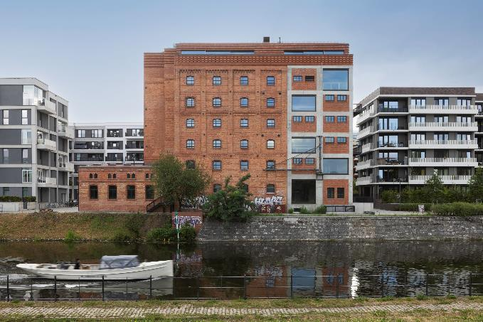
solarlux-schiebefenster-cero-III-ref01868-81.jpg: Ziel der behutsamen Sanierung und Erweiterung war es, alle hinzugefügten Bauelemente mit dem Bestand zu verbinden und nicht einen Kontrast zwischen Altem und Neuem zu schaffen.
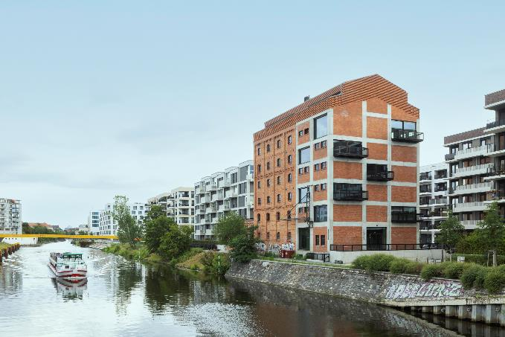
solarlux-ref01868-86.jpg: Im geladenen Wettbewerb überzeugten AFF Architekten mit der Idee, mithilfe einer Aufstockung die historische Firsthöhe und Laternenform des Daches wieder herzustellen.

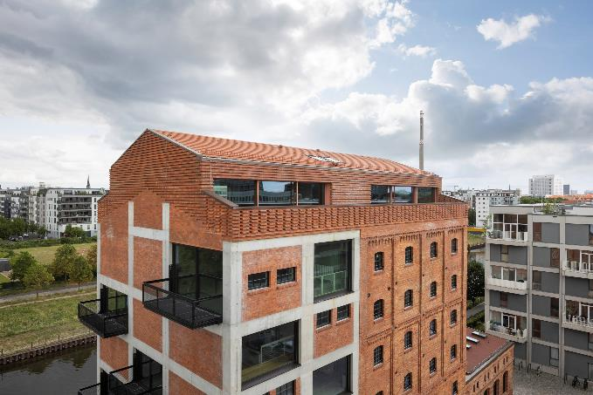
solarlux-schiebefenster-cero-III-ref01868-23.jpg: Vier große cero Schiebefenster, zwei auf jeder Gebäudelängsseite, öffnen das Dachgeschoss auf insgesamt 110 m², wodurch die Räumlichkeiten von zwei Seiten lichtdurchflutet sind.
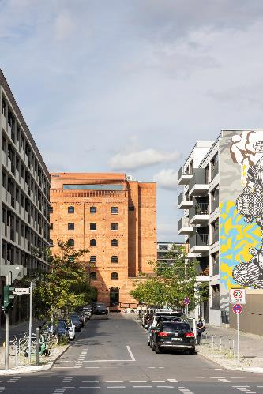
solarlux-ref01868-71.jpg:
Die Hinzufügung eines neuen Dachgeschosses hat die Sichtbarkeit des sanierten Kornversuchsspeichers im Quartier wieder verstärkt. Zuvor lief er Gefahr, zwischen all den Neubauten optisch zu verschwinden.

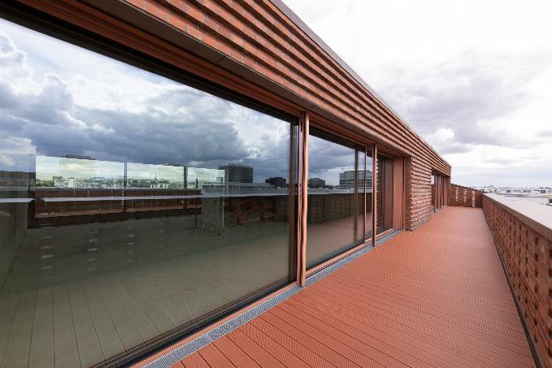
solarlux-schiebefenster-cero-III-ref01868-32.jpg: Die Räumlichkeiten der Aufstockung öffnen sich fast vollständig mit großformatigen cero Schiebefenstern von Solarlux. Ton in Ton mit der Klinkerfassade und dem Bodenbelag nehmen sich die Rahmen- und Fensterprofile optisch vollständig zurück.

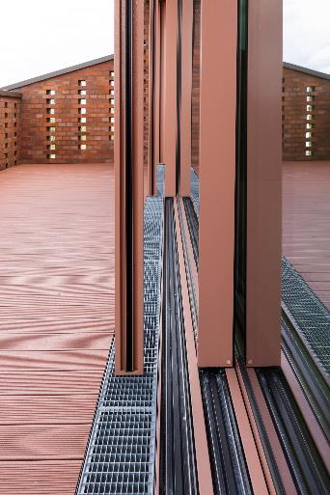
solarlux-schiebefenster-cero-III-ref01868-54.jpg:
Aufgrund der Edelstahl-Lauftechnik lassen sich die Schiebefenster auch ohne elektrischen Antrieb mühelos öffnen und schließen. Intergierte Laufrollen sorgen für eine gleichmäßige Lastenverteilung. Kontinuierlich gereinigt wird die Laufschiene durch vorgelagerte Formstücke mit integrierten Bürsten im Flügel.

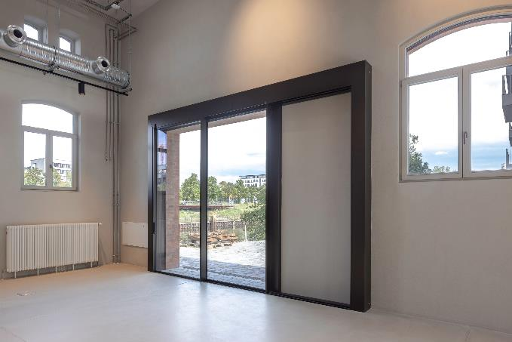
solarlux-schiebefenster-cero-II-ref01868-59.jpg: Das cero Schiebefenster kann auf einer zweispurigen, vollständig in den Boden eingelassenen Laufschiene vollständig in raumseitige Wandtasche eingefahren werden.

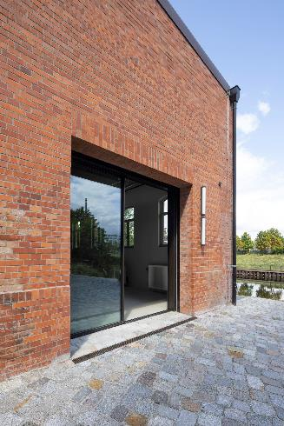
solarlux-schiebefenster-cero-II-ref01868-14.jpg:
Auf der Südseite des älteren Gebäudeteils öffnet sich die Fassade mit einem über 10 m² großen cero Schiebefenster. Die Rahmen sind unsichtbar, da sie vollständig in Wand und Decke eingelassen sind.

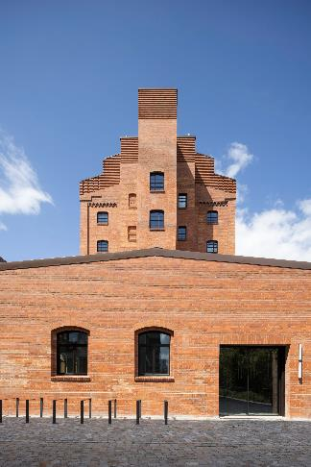
solarlux-schiebefenster-cero-II-ref01868-06.jpg:
Der flache Anbau, der sich an den älteren Gebäudeteil anschließt, kann zukünftig für Veranstaltungen genutzt werden. Zugang gewährt ein 3,15 m breite und 3,34 m hohe cero Schiebefenster. Ihre beiden Glaselemente können vollständig in einer innenliegenden Wandtasche geparkt werden.

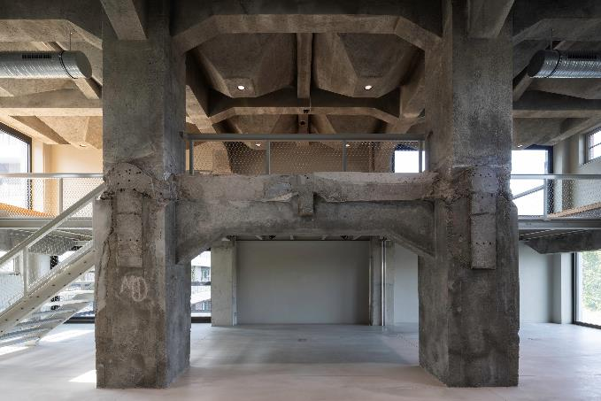
solarlux-ref01868-55.jpg: Die historische Stahlbeton-Konstruktion und die alten Schüttdecken zeigen die Anfänge der Betontechnik in Deutschland auf. Sie wurden als Zeitzeugen bewusst sichtbar belassen.

Bildnachweis: Daniel Sumesgutner für Solarlux GmbH

Copyright: Wir müssen darauf aufmerksam machen, dass wir für die zur Verfügung gestellten Bilder lediglich eingeschränkte Nutzungsrechte besitzen und alle weitergehenden Rechte beim jeweiligen Fotografen liegen. Die Bilder können daher nur honorarfrei veröffentlicht werden, wenn sie eindeutig und ausdrücklich der Darstellung oder Bewerbung von Leistungen, Produkten oder Projekten des Unternehmens Solarlux GmbH dienen. Jede andere Publikation bedarf der Genehmigung des jeweiligen Rechteinhabers/der jeweiligen Rechteinhaberin und ist in Absprache mit ihm/ihr zu vergüten.

Über Solarlux GmbH
Seit 40 Jahren ist Solarlux Spezialist für bewegliche Fenster- und Fassadenlösungen aus einer Hand. Sämtliche Produkte – von Glas-Faltwänden, Schiebefenstern und Glasanbauten bis hin zu Balkonverglasungen und Vorhangfassaden – sind Eigenentwicklungen, die dem Qualitätsanspruch „Made in Germany“ entsprechen. Als partnerschaftlicher Begleiter bei der Planung und Umsetzung von Bauvorhaben ist das Familienunternehmen auf die umfassende Unterstützung von Architekten, Handwerksbetrieben und Bauherren spezialisiert. Das niedersächsische Unternehmen mit Sitz in Melle bei Osnabrück wird in zweiter Generation von Stefan Holtgreife geführt. In der Unternehmenszentrale am Solarlux Campus sowie in 45 Vertriebsstandorten weltweit wirken rund 1000 Mitarbeiter am Erfolg mit.

